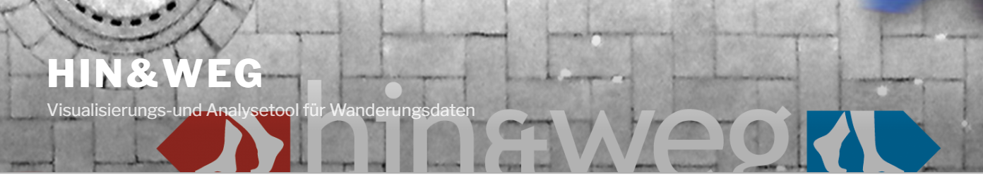

Für die Hanse- und Universitätsstadt Rostock werden Bewegungsdaten zu folgenden Themen bereitgestellt:
- Umzüge zwischen den Stadtbereichen der Hanse- und Universitätsstadt Rostock
- Umzüge zwischen der Hanse- und Universitätsstadt Rostock und den Gemeinden des Landkreises Rostock
- Umzüge zwischen der Hanse- und Universitätsstadt Rostock und den Landkreisen Mecklenburg-Vorpommerns
- Pendlerbewegungen zwischen der Hanse- und Universitätsstadt Rostock und den Gemeinden des Landkreises Rostock

Um diese Daten mit dem Programm hin&weg zu analysieren, gehen Sie bitte folgendermaßen vor:
- Formloses Beantragen einer Zugangsberechtigung über statistik@rostock.de
- Nach Einrichtung der Berechtigung Herunterladen des Programmes über ZENworks – Installationen A10
- Start des Programmes (nach Erstinstallation automatischer Start, sonst über Buttom auf Desktop)
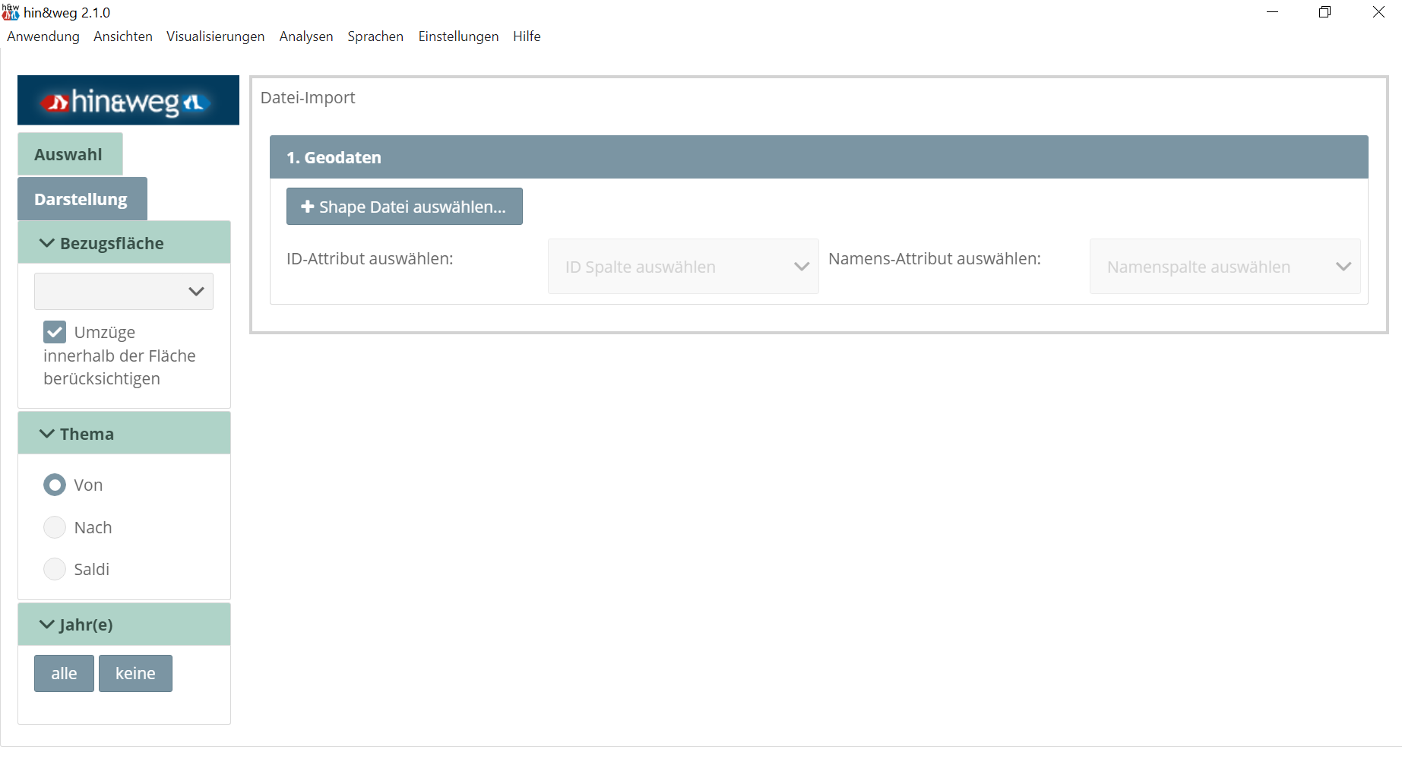
- In der oberen Menüleiste über Anwendung – Projekt öffnen eine Projektdatei entsprechend des gewünschten Themas aus dem Pfad Q:Usr\ALLE\hinundweg auswählen und öffnen.
Falls das Thema Pendler ausgewählt wurde, muss der linke Steuerbereich angepasst werden: Dazu in der oberen Menüleiste Sprachen – Deutsch-Pendler auswählen.
Voreingestellt ist in allen Fällen die Darstellung der Bewegungssaldi des aktuellsten Jahres in der Kartenansicht.

- Bezugsfläche, Bezugsart und Zeiteinheiten können im linken Steuerbereich geändert werden

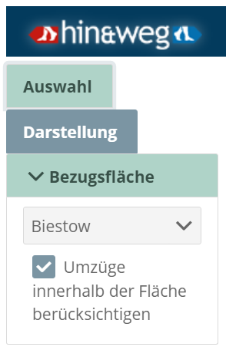 | Bezugsfläche  Über die Drop-Down-Liste wird das Gebiet bestimmt, auf das sich die Visualisierung bezieht.  Bei den Themen b. und d. muss Hanse- und Universitätsstadt Rostock ausgewählt werden, da für die anderen Gebiete keine Werte vorliegen.  Bei Thema a. können die Umzüge innerhalb des gewählten Stadtbereiches berücksichtigt werden (Häkchen gesetzt) oder nicht (Häkchen entfernen).
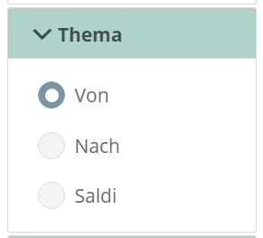 | Thema (Bewegungsrichtung)  Von: Wegzüge aus der gewählten Bezugsfläche  Nach: Zuzüge in die gewählte Bezugsfläche  Saldi: Verrechnung der Weg- und Zuzüge
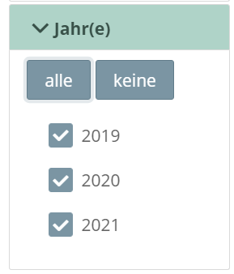 | Jahr(e)  Auswahl von mindestens einem Jahr, oder einer Kombination mehrerer oder aller Jahre.  Bei der Auswahl von mehreren Jahren werden die entsprechenden Werte der Sachdaten kumuliert.

5. Auswahl der Visualisierungsart über die Drop-Down-Liste im oberen Steuerbereich
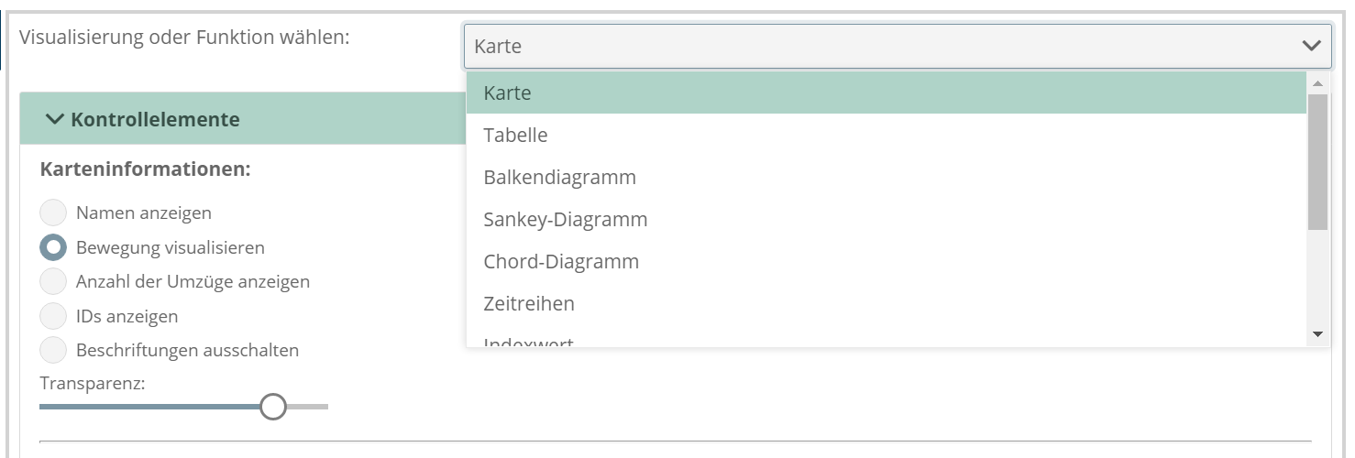
Bei allen Visualisierungstypen werden diverse Einstellmöglichkeiten zur individuellen Gestaltung der Grafiken angeboten.

Soll mehr als eine Visualisierung dargestellt werden, kann das über Ansichten in der oberen Menüleiste geändert werden. Es können bis zu vier verschiedene Visualisierungen gleichzeitig angezeigt werden. Dabei beziehen sich alle Darstellungen auf die im linken Steuerbereich vorgenommenen Einstellungen.
Bei Ansichten – Vergleich werden zwei Visualisierungen mit jeweils einem linken Steuerbereich gegenübergestellt. Das ermöglicht z.B. den Vergleich unterschiedlicher Zeiträume oder Gebiete.

Für die Untersuchung eines neuen Themas muss das Programm jeweils neu gestartet und die entsprechenden Daten neu geladen werden, wobei man parallel mehrere Anwendungen geöffnet halten kann.

Zur Unterstützung der Nutzer der hin&weg-Anwendung wird ein Quick Start Guide bereitgestellt. Außerdem sind über die Website https://hin-und-weg.online/ Video-Tutorials, Wiki und Forum zur Klärung weiterer Fragen erreichbar.

